Памятка для родителей детей дошкольников.
Уважаемые родители! Вы являетесь первыми учителями Ваших детей!
Когда родители удовлетворяют любознательность детей, они тем самым помогают ему приобрести навыки учебной деятельности. В первые шесть лет дети учатся больше, чем за вето остальную жизнь. Для родителей важно знать, как играть с детьми, так как игра и домашние занятия с детьми очень помогают в учебе. Все, чему родители научили своих детей до школы, является солидным фундаментом для обучения в ней.
Как родители могут помочь своим детям учиться.
Выберите удобное для занятий время. Занимайтесь регулярно. Если Вы постоянно заняты, используйте для этого конец рабочей недели. При обучении придерживайтесь следующих принципов: поддерживайте интересы ребенка, предлагайте ему новый материал для речевого развития, всячески старайтесь поощрять ребенка в его стремлении самостоятельно исправлять свои ошибки, одобряйте применение знаний в деятельности.
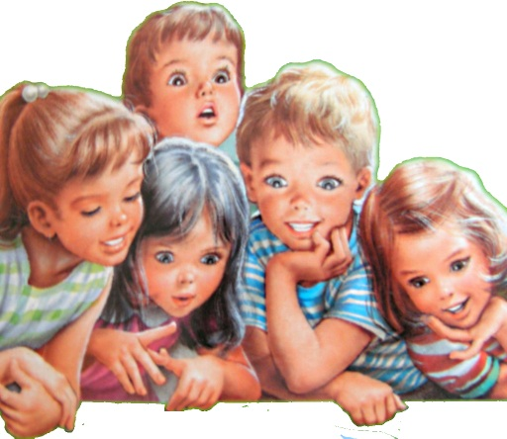
Как развивать речь ребенка.
Так как дети копируют взрослых, то Ваша речь должна быть примером для подражания. Чем больше Вы общаетесь с ребенком, тем богаче и насыщеннее его словарь, тем больше он приобретает навыков общения. Ваша речь должна быть четкой. Разучивайте с детьми новые стихи, песни, учите его рассказывать те или иные истории. Играйте с детьми в такие игры, которые развивают его речь, память, внимание. Постарайтесь изолировать ребенка от просмотра телешоу, фильмов, песен, разговоров с детьми, которые научат их неприемлемым нормам языка или поведения.
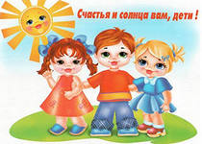
Роль родителей в обучении детей письму.
Сначала дети рисуют различные каракули, которые обозначают у них буквы. И лишь позже они узнают буквы алфавита. После пяти лет дети уже интересуются буквами алфавита и пишут слова так, как слышат.
Как же научить ребенка письму? Выберите время, чтобы позаниматься с ребенком в написании букв, имен. Приготовьте для этого карандаши, ручки, бумагу. Старайтесь не замечать ошибок и почаще хвалите ребенка за все, что он напишет. Делайте с ребенком книжки-самоделки с различными историями и рисунками. Читайте их снова и снова. Пусть Ваш ребенок пишет письма, поздравления, открытки друзьям и знакомым. Записывайте различные вывески, которые есть вблизи Вашего дома, делайте списки друзей ребенка, знакомых, любимых игрушек и т.д.

Роль родителей в обучении детей чтению.
Самый лучший способ заинтересовать ребенка чтением - показать ему, что картинки-слова рассказывают историю, а истории можно знать, только ежедневно читая. Чтение и обсуждение показывает, понимает ли Ваш ребенок смысл прочитанного. Дети любят слушать знакомые истории снова и снова. Им очень нравится ходить в библиотеку за новыми увлекательными книжками. Попросите библиотекаря или воспитателя оказать Вам помощь в подборе хороших увлекательных книжек, которые можно взять с собой.

